I-SUNS: Zadanie č. 1
Neurónové siete
[meno a priezvisko, ID, cvičenie]
Úlohou je predpovedať, či návšteva e-shopu skončí nákupom. Pracujem v Pythone. Na prácu s dátami používam pandas, na jednoduchý model scikit-learn a na neurónovú sieť PyTorch. Čistenie a príprava dát sú v súbore preprocessing.py, jednoduchý model a experimenty s ním v súbore simple_model.py a analýza dát v súbore eda.py.

1 Predspracovanie dát a jednoduchý model

1.1 Dáta
Dataset má 12 333 riadkov a 19 stĺpcov, každý riadok je jedna návšteva. Cieľová premenná Revenue má hodnotu True len v 1 909 riadkoch, teda v 15,5 %. Triedy sú nevyvážené a pri hodnotení modelu s tým treba počítať.

1.2 Outliery
Najprv som podľa popisu stĺpcov skontroloval hodnoty, ktoré nemôžu existovať. Čas strávený na stránke nemôže byť záporný. BounceRates má byť v rozsahu od 0 do 1, v dátach boli aj hodnoty okolo −42,9. Hodnota Admin v stĺpci VisitorType v popise nie je a vyskytla sa raz.
Pri veľkých hodnotách som skúsil bežné pravidlo 1,5 × IQR, ale na tieto dáta sa nehodí. Väčšina návštev má čas blízky nule, takže pravidlo by v stĺpci Administrative_Duration označilo 1 176 riadkov a v stĺpci PageValues 2 730, čiže každú nenulovú hodnotu. Hodnoty v stĺpci som si preto zoradil a hľadal medzi nimi skok (obr. 1).
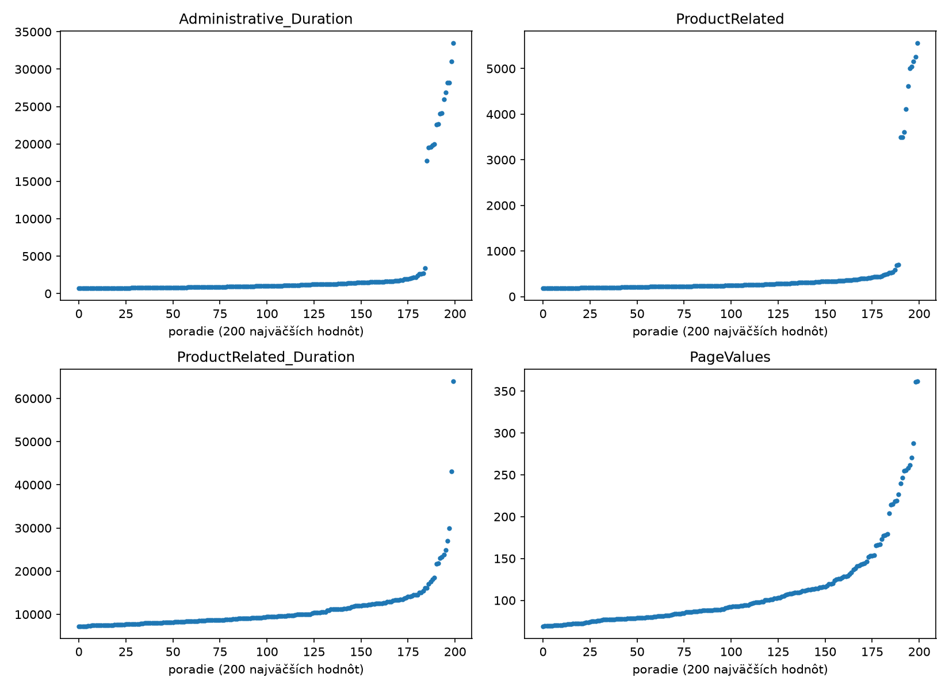
Obr. 1: 200 najväčších hodnôt vo vybraných stĺpcoch, zoradených od najmenšej
V stĺpci Administrative_Duration končia bežné hodnoty na 3 399 sekundách a ďalšia je až 17 757. V stĺpci ProductRelated je podobná medzera medzi 705 a 3 491. Hodnoty nad medzerou som odstránil, hranice som nastavil na 10 000 a 2 000. V stĺpcoch ProductRelated_Duration a PageValues hodnoty rastú plynulo, tam som nemazal nič. Dve najväčšie hodnoty ProductRelated_Duration (43 171 a 63 974 sekúnd) sú vysoké, ale na krivku nadväzujú, tak som ich ponechal.
Tri hodnoty SessionID boli v dátach dvakrát s rovnakým riadkom, duplikát som zmazal. Počty odstránených riadkov sú v tab. 1.
Tab. 1: Odstránené outliery
Pravidlo | Počet riadkov
Administrative_Duration < 0 | 5
ProductRelated_Duration < 0 | 5
BounceRates mimo rozsahu 0 až 1 | 8
VisitorType = Admin | 1
Administrative_Duration > 10 000 | 15
ProductRelated > 2 000 | 10
opakované SessionID | 3
spolu | 47

Po odstránení outlierov zostalo 12 286 riadkov.

1.3 Nepoužiteľné stĺpce a chýbajúce hodnoty
SessionID je len identifikátor návštevy a model sa z neho nemá čo naučiť, stĺpec som odstránil. Chýbajúce hodnoty boli v troch stĺpcoch (tab. 2).
Tab. 2: Chýbajúce hodnoty po odstránení outlierov
Stĺpec | Chýba | Podiel
Informational_Duration | 8 105 | 65,97 %
ProductRelated_Duration | 244 | 1,99 %
VisitorType | 491 | 4,00 %

V stĺpci Informational_Duration chýbajú skoro dve tretiny hodnôt. Skúšal som, či sa dajú doplniť: ak návštevník neotvoril žiadnu informačnú stránku (Informational = 0), čas na nich je nula. Takto sa dá doplniť 6 529 hodnôt, pri zvyšných 1 576 čas nepoznáme. Stĺpec som nakoniec odstránil celý. Počet informačných stránok zostáva v stĺpci Informational. Ostatné možnosti porovnávam v časti 1.10.
V stĺpcoch ProductRelated_Duration a VisitorType chýba len malá časť hodnôt, preto som zmazal riadky. Bolo ich 729 (v šiestich chýbali obe hodnoty naraz), čo je 5,9 % dát. Doplnenie najčastejšou hodnotou by pri VisitorType zmenilo pomer typov návštevníkov a pri takej malej strate sa neoplatí. Po tomto kroku má dataset 11 557 riadkov a 17 stĺpcov, zostalo 93,7 % pôvodných dát.
Pri kontrole som si všimol, že hodnoty nechýbajú náhodne. Vo všetkých troch stĺpcoch chýbajú len v riadkoch, kde Revenue = False. Mazaním riadkov sa preto podiel nákupov zvýšil z 15,5 % na 16,5 %.

1.4 Kódovanie nečíselných stĺpcov
Stĺpce Month a VisitorType obsahujú text. Stĺpce OperatingSystems, Browser, Region a TrafficType sú zapísané číslom, ale označujú kategórie a väčšie číslo neznamená viac. Všetkých šesť som zakódoval metódou one-hot (pd.get_dummies), kde každá hodnota dostane vlastný stĺpec s 0 alebo 1. Mesiace som nekódoval číslami, lebo model by ich bral ako veľkosť. Weekend a Revenue som previedol z True/False na 1/0. Po kódovaní má dataset 73 vstupných stĺpcov.

1.5 Vstupy, výstup a rozdelenie dát
Do X idú všetky stĺpce okrem Revenue, y je stĺpec Revenue. Dáta delím funkciou train_test_split, ktorú volám dvakrát: najprv oddelím trénovacie dáta, potom zvyšok rozdelím na validačné a testovacie. Používam parameter stratify, aby bol podiel nákupov vo všetkých troch množinách rovnaký. Ako základ som zvolil pomer 70 / 15 / 15, ďalšie pomery sú v časti 1.8.

1.6 Škálovanie
Na škálovanie používam StandardScaler, ktorý od každého stĺpca odčíta priemer a vydelí ho smerodajnou odchýlkou. Scaler nastavujem len na trénovacej množine a tie isté hodnoty potom použijem na validačnú a testovaciu. Keby som ho nastavil na všetkých dátach, do trénovania by sa dostala informácia z testovacej množiny.

1.7 Jednoduchý model
Ako jednoduchý model som použil logistickú regresiu zo Sklearn (LogisticRegression, max_iter = 1000, ostatné parametre predvolené). Pre porovnanie: model, ktorý by vždy odpovedal „bez nákupu“, by mal úspešnosť 83,49 %, lebo toľko je v dátach návštev bez nákupu.

1.8 Experimenty s rozdelením dát
Vyskúšal som šesť pomerov. Výsledok závisí aj od toho, ktoré riadky sa náhodne dostanú do ktorej množiny, preto som každý pomer spustil päťkrát s iným seedom (0 až 4). V tab. 3 je priemer z piatich behov.
Tab. 3: Úspešnosť logistickej regresie pri rôznom rozdelení (trénovacia / validačná / testovacia)
Rozdelenie | Train riadkov | Test riadkov | Train (%) | Test (%) | Odchýlka test | F1 test (%)
90 / 5 / 5 | 10 401 | 578 | 87,98 | 88,13 | 0,42 | 52,24
80 / 10 / 10 | 9 246 | 1 156 | 88,01 | 88,13 | 0,74 | 51,97
70 / 15 / 15 | 8 090 | 1 734 | 88,02 | 87,55 | 0,47 | 52,06
60 / 20 / 20 | 6 934 | 2 311 | 88,10 | 87,71 | 0,36 | 51,76
40 / 30 / 30 | 4 623 | 3 467 | 88,19 | 87,77 | 0,42 | 51,92
10 / 45 / 45 | 1 156 | 5 201 | 88,71 | 87,11 | 0,26 | 49,64

Pri pomeroch od 90 % do 40 % trénovacích dát sa úspešnosť na testovacej množine líši najviac o 0,6 bodu. Odchýlka medzi piatimi behmi toho istého pomeru je 0,3 až 0,7 bodu, takže tieto rozdiely pripisujem náhode. Logistická regresia má málo parametrov a 4 600 riadkov jej stačí podobne ako 10 400.
Rozdiel vidno až pri 10 % trénovacích dát. Úspešnosť na trénovacej množine stúpla na 88,71 %, na testovacej klesla na 87,11 % a rozdiel medzi nimi je 1,6 bodu. S 1 156 riadkami sa model viac prispôsobí trénovacím dátam a horšie zovšeobecňuje. Rozdelenia s malou testovacou množinou majú inú slabinu: pri 5 % má test len 578 riadkov a z toho 95 nákupov, takže každá chyba pohne výsledkom viac.
Všetky výsledky sú len o 3,6 až 4,6 bodu nad úrovňou 83,49 %. Do tabuľky som preto pridal aj F1 skóre pre triedu nákup, ktoré je pri väčšine rozdelení okolo 52 %.

1.9 Konfúzna matica najlepšieho modelu
Najvyššiu priemernú úspešnosť na testovacej množine malo rozdelenie 90 / 5 / 5 (88,13 %, rovnako ako 80 / 10 / 10). Konfúzne matice pre tento model (seed 0) sú na obr. 2.
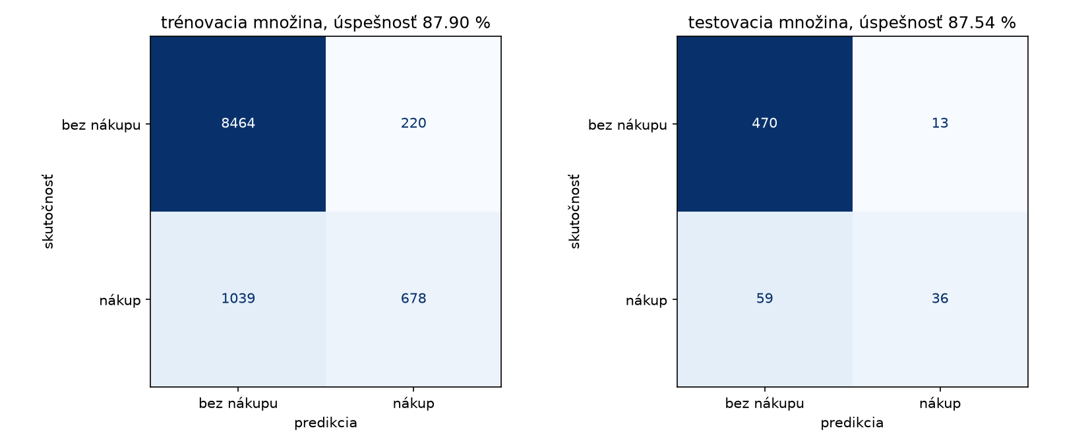
Obr. 2: Konfúzne matice logistickej regresie, rozdelenie 90 / 5 / 5
Na trénovacej množine model správne určil 8 464 návštev bez nákupu a 678 nákupov. Ďalších 1 039 nákupov označil ako návštevu bez nákupu, zachytil teda len 39 % nákupov. Na testovacej množine je to 36 z 95, čiže 38 %. Chyby opačným smerom sú zriedkavé (220 a 13). Model sa prikláňa k väčšinovej triede a úspešnosť okolo 88 % robia hlavne návštevy bez nákupu, ktorých je v dátach päťkrát viac.

1.10 Experiment so stĺpcom Informational_Duration
Vrátil som sa k stĺpcu Informational_Duration a porovnal tri možnosti: (A) stĺpec odstrániť, (B) doplniť nuly tam, kde Informational = 0, a zvyšné riadky zmazať, (C) doplniť nuly a zvyšok mediánom. Použil som rozdelenie 70 / 15 / 15 a znova päť behov (tab. 4).
Tab. 4: Porovnanie spôsobov, ako naložiť so stĺpcom Informational_Duration
Variant | Riadkov | Nákupy (%) | Train (%) | Test (%) | F1 test (%)
A: odstrániť stĺpec | 11 557 | 16,51 | 88,02 | 87,55 | 52,06
B: nuly, zvyšok zmazať | 10 086 | 18,92 | 88,44 | 88,67 | 63,80
C: nuly, zvyšok medián | 11 557 | 16,51 | 88,32 | 87,96 | 54,16

Variant B vyšiel najlepšie, F1 je vyššie skoro o 12 bodov. Tomuto výsledku ale neverím. Variant B maže 1 471 riadkov a všetky sú bez nákupu, lebo chýbajúce hodnoty sú len v takých riadkoch. Podiel nákupov tým stúpne na 18,9 %. Model tak dostal ľahšiu úlohu a testuje sa na iných dátach než vo variante A, čísla sa preto nedajú priamo porovnať.
Variant C je oproti A lepší o 0,4 bodu na testovacej množine, čo je v rámci rozptylu medzi behmi. Navyše 1 576 hodnôt doplnených mediánom patrí len návštevám bez nákupu a model by sa mohol naučiť spoznať práve túto jednu hodnotu. V ďalšej práci používam variant A.

2 Analýza dát (EDA)
Pri analýze pracujem s dátami po odstránení outlierov a chýbajúcich hodnôt, ale pred kódovaním, aby som mal k dispozícii slovné hodnoty (11 557 riadkov). V časti 2.6 používam pôvodný dataset.

2.1 Korelácie medzi číselnými stĺpcami
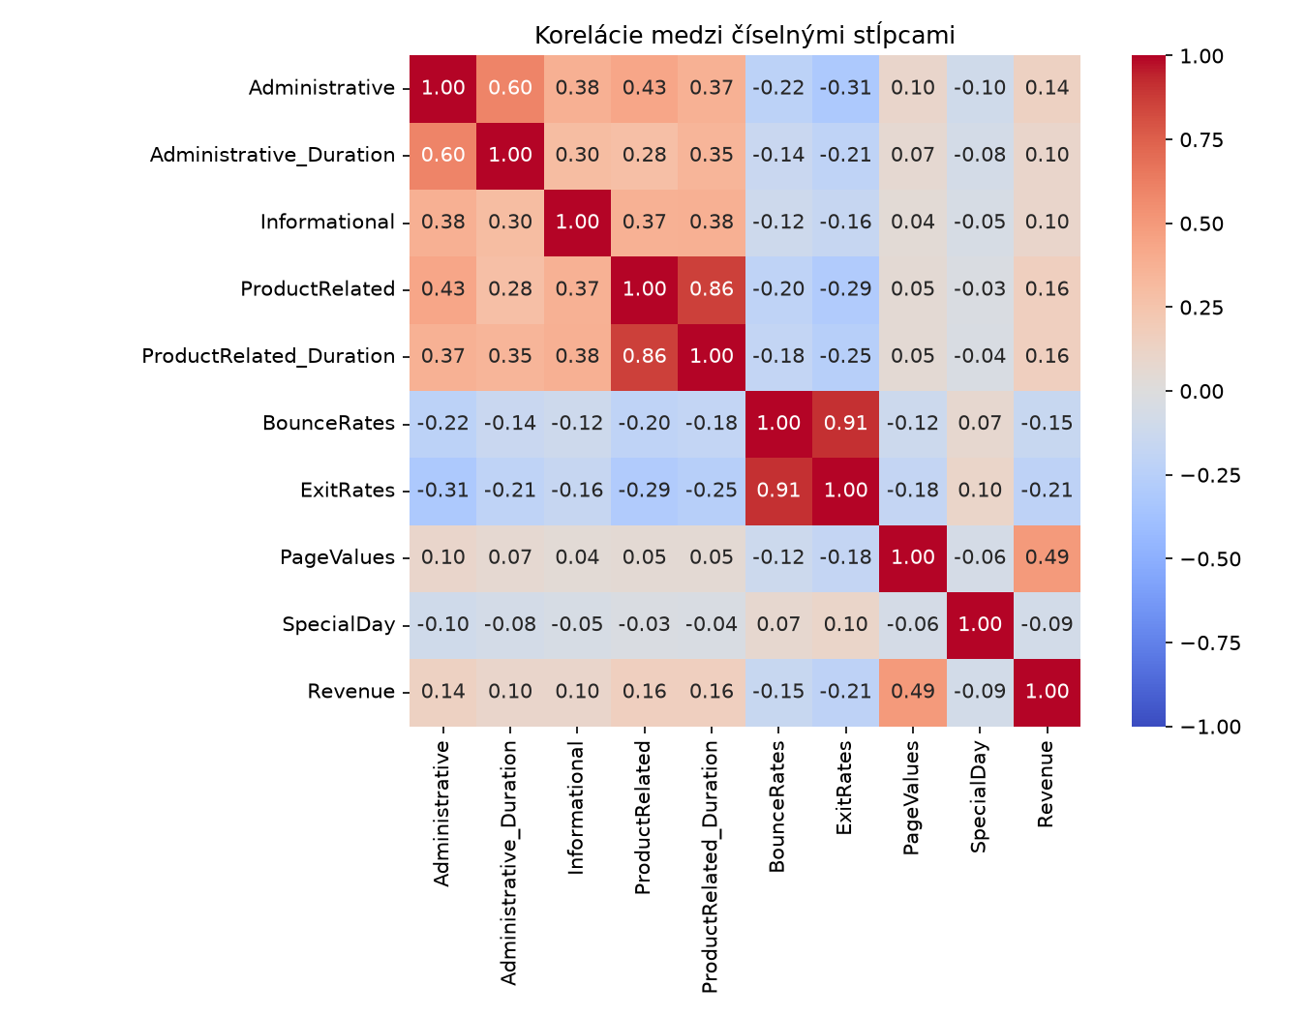
Obr. 3: Korelačná matica číselných stĺpcov a cieľovej premennej
Najsilnejšie spolu súvisia BounceRates a ExitRates (0,91) a potom ProductRelated a ProductRelated_Duration (0,86). Druhá dvojica je očakávaná: kto otvorí viac produktových stránok, strávi na nich viac času. Pri administratívnych stránkach je ten istý vzťah slabší (0,60). Pre model to znamená, že tieto dvojice nesú z veľkej časti rovnakú informáciu.
S Revenue koreluje výraznejšie len PageValues (0,49). Ostatné stĺpce majú koreláciu s nákupom medzi −0,21 a 0,16. Miery odchodu majú s počtom stránok zápornú koreláciu, návšteva s veľa stránkami má nižší ExitRates.

2.2 BounceRates a ExitRates
Dvojicu s najvyššou koreláciou som vykreslil bodovým grafom (obr. 4).
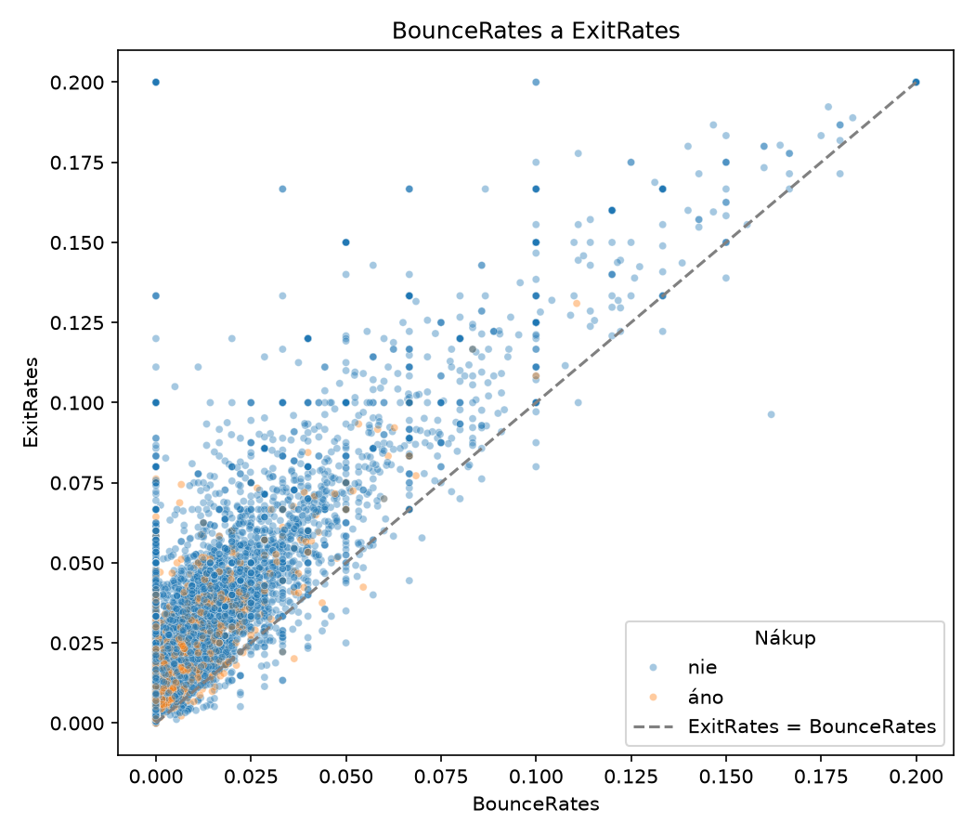
Obr. 4: BounceRates a ExitRates, farba podľa nákupu
Takmer všetky body ležia nad prerušovanou čiarou, ExitRates je teda skoro vždy väčší alebo rovný BounceRates. Pod čiarou je len 166 z 11 557 návštev. Dáva to zmysel, lebo okamžité opustenie stránky je zároveň aj odchod z nej. Zaujímavý je zvislý pás pri BounceRates = 0, kde ExitRates nadobúda hodnoty až po 0,2. Nulový bounce rate teda o miere odchodu veľa nepovie.
Nákupy (oranžové body) sú sústredené v ľavom dolnom rohu. Z 1 908 nákupov má len 17 hodnotu BounceRates nad 0,05.

2.3 Návštevnosť a nákupy podľa mesiaca
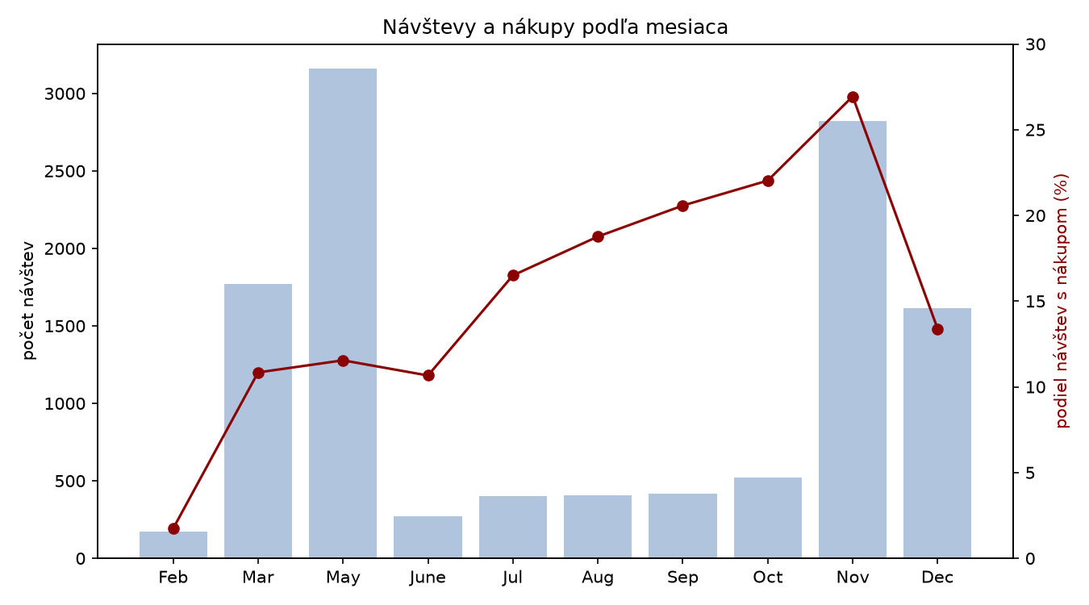
Obr. 5: Počet návštev (stĺpce) a podiel návštev s nákupom (čiara) podľa mesiaca
Najviac návštev bolo v máji (3 161), ale nákupom skončilo len 11,5 % z nich. November má podobný počet návštev (2 821) a podiel nákupov 26,9 %, najviac zo všetkých mesiacov. Od júla do októbra chodí na stránku málo ľudí, okolo 400 až 520 mesačne, podiel nákupov však každý mesiac rastie, zo 16,5 % na 22 %. V decembri klesne na 13,4 %. Február je s 1,7 % najslabší, má ale len 173 návštev.
Veľa návštev teda neznamená veľa nákupov. Máj má vysokú návštevnosť pravdepodobne kvôli sviatkom, stĺpec SpecialDay je nenulový len vo februári a v máji.

2.4 PageValues a typ návštevníka
PageValues má s nákupom najsilnejší vzťah zo všetkých stĺpcov. Pozrel som sa, či je rovnaký pre nových a vracajúcich sa návštevníkov (obr. 6). Typ Other som vynechal, má len 78 riadkov.
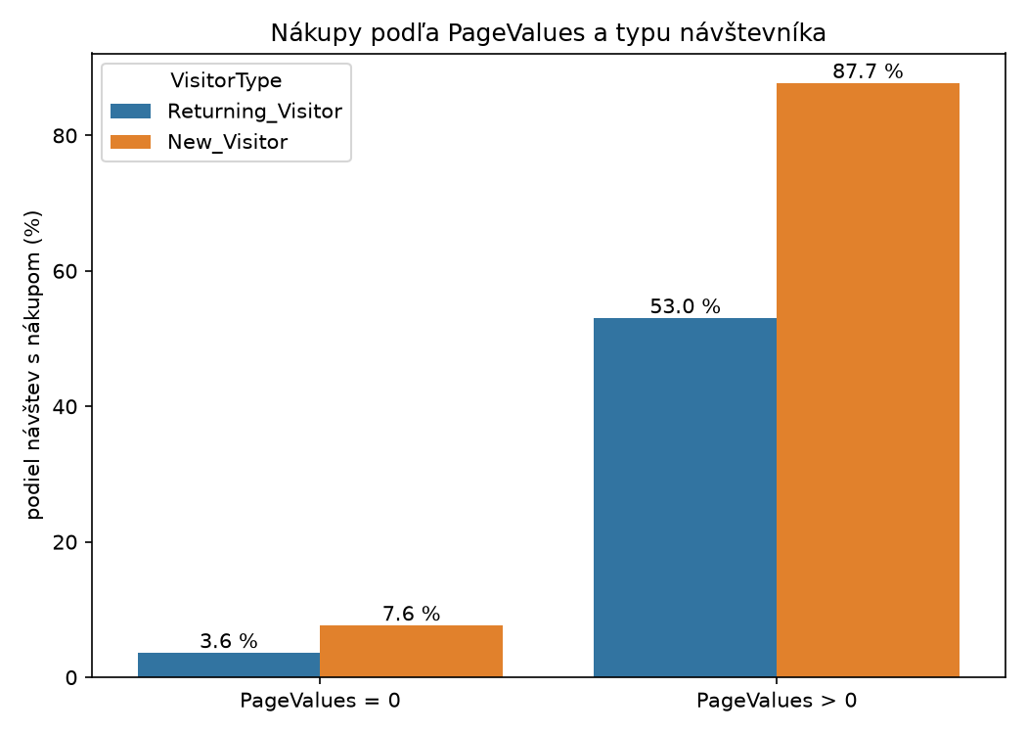
Obr. 6: Podiel návštev s nákupom podľa PageValues a typu návštevníka
Ak je PageValues nulové, nákupom končí 3,6 % návštev vracajúcich sa a 7,6 % nových návštevníkov. Pri nenulovej hodnote je to 53,0 % a 87,7 %. Nový návštevník s nenulovým PageValues teda nakúpi skoro vždy, vracajúci sa len v polovici prípadov. Skupiny nie sú rovnako veľké: nových návštevníkov s nenulovým PageValues je 375, vracajúcich sa 2 254.

2.5 Počet produktových stránok podľa typu návštevníka
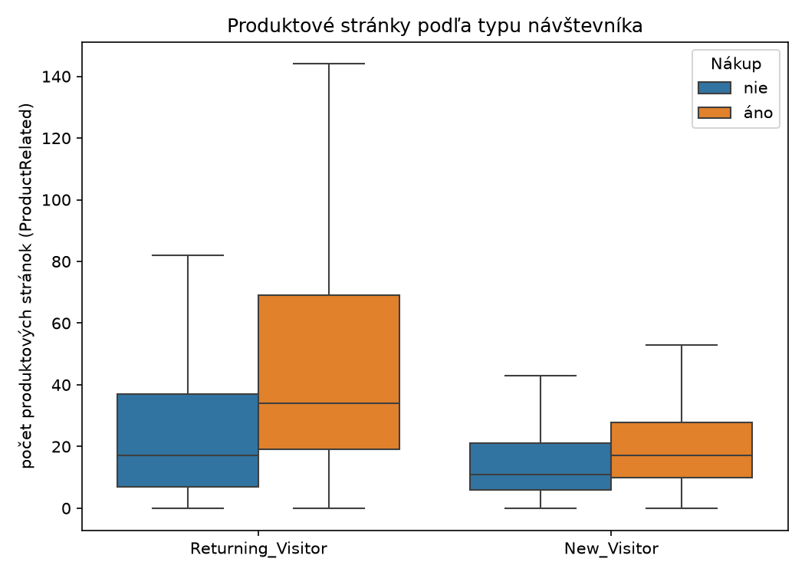
Obr. 7: Počet produktových stránok podľa typu návštevníka a nákupu, bez odľahlých bodov
Vracajúci sa návštevníci si prezrú viac stránok než noví. Medián je 17 oproti 11 pri návštevách bez nákupu a 34 oproti 17 pri návštevách s nákupom. V oboch skupinách majú návštevy s nákupom viac stránok. Nový návštevník pritom nakúpi po mediáne 17 stránok, čo je toľko, koľko si vracajúci sa návštevník prezrie aj bez nákupu. Noví návštevníci navyše nakupujú častejšie (26,5 % oproti 14,9 %), takže viac prezretých stránok samo o sebe nákup neznamená.

2.6 Chýbajúce hodnoty a nákup
Tento vzťah som našiel v pôvodnom datasete pri čistení (časť 1.3). V stĺpcoch Informational_Duration, VisitorType a ProductRelated_Duration chýba 8 139, 492 a 246 hodnôt a ani jeden z týchto riadkov nekončí nákupom (obr. 8).
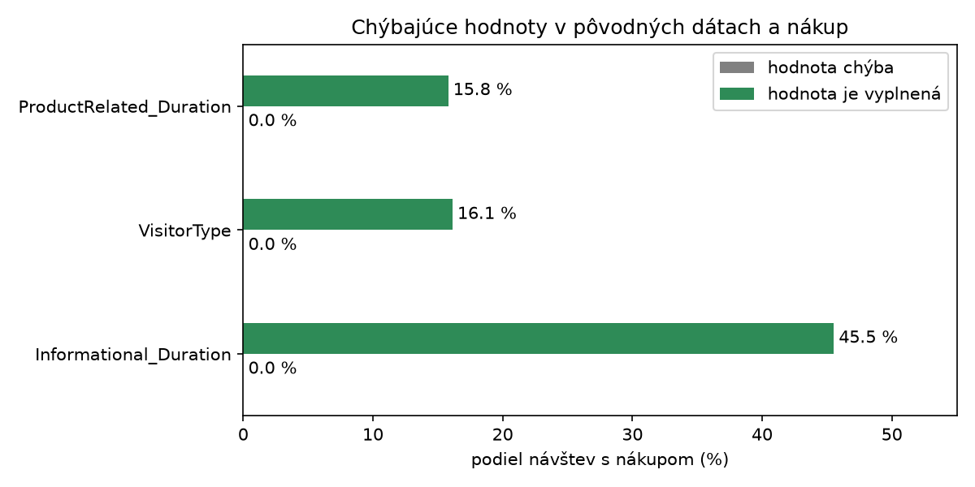
Obr. 8: Podiel návštev s nákupom podľa toho, či hodnota v stĺpci chýba (pôvodný dataset)
Najvýraznejšie je to pri Informational_Duration: tam, kde je hodnota vyplnená, končí nákupom 45,5 % návštev. V reálnych dátach by hodnoty takto chýbať nemali, vyzerá to na vlastnosť tohto datasetu. Informácia „hodnota chýba“ by modelu prezradila výsledok, preto som ju ako vstup nepoužil.

